DRONES: REGULAMENTAÇÕES E INFRAÇÕES NA SEGURANÇA

DRONES: SAFETY REGULATIONS AND INFRACTIONS

Marcos Paulo Cesário
Humberto César Machado

RESUMO: O ponto central deste trabalho está em identificar os impactos e as infrações das aeronaves não tripuladas remotamente pilotadas na aviação e na segurança pública. Desta forma, inicialmente no trabalho é tratado assuntos atrelados ao desenvolvimento histórico dos drones, suas finalidades, suas regulamentações e infrações. Além disso, é realizado uma análise sobre suas atuais finalidades, o crescimento da utilização deste tipo de aeronave e as regulamentações necessárias para suas operações, identifica infração e problemas causados devido sua utilização. A metodologia utilizada para o desenvolvimento do trabalho fora: descritiva, onde foi utilizada a pesquisa quantitativa e análise de documentos, e tem como objetivo analisar documentalmente sites, jornais e relatórios, afim de expor leis, regulamentos e regras nas operações com as aeronaves. Por fim, o trabalho conclui e revela resultados como: a evolução tecnológica dos drones ao decorrer de sua história, principais utilizações, exigências de aeronavegabilidade, um crescimento impressionante na sua utilização, a falta de fiscalização, a segurança aeronáutica e pública e os principais erros e infrações.

PALAVRAS-CHAVE: Drones; Regulamentações; Infrações; Segurança

ABSTRACT: The central point of this work is to identify the impacts and infractions of remotely piloted unmanned aircraft on aviation and public safety. Thus, the work initially deals with issues related to the historical development of drones, their purposes, regulations and violations. In addition, an analysis is made about their current purposes, the growth of the use of this type of aircraft and the necessary regulations for their operations, identical infractions and problems caused by their use. The methodology used for the development of the work was: descriptive, where quantitative research and document analysis were used, and aims to analyze documentary sites, newspapers and reports in order to expose laws, regulations and rules in the operations with the aircraft. Finally, the work concludes and reveals results such as: the technological evolution of drones throughout their history, main uses, airworthiness requirements, an impressive growth in their use, the lack of enforcement, the aeronautical and public safety and the main errors and infractions.

KEYWORDS: Drones; Regulations; Infractions; Safety

- INTRODUÇÃO

Os drones iniciaram sua história desde a segunda guerra mundial, onde era utilizados para fins militares com o conceito de lançamento remoto de bombas denominada V-1 Buzz Bomb. Em 1973, o conceito mudou e começou a ser desenvolvido com o objetivo em aeronaves através do projeto Aquila da Força Aérea Americana, logo após não alcançarem as expectativas, o engenheiro Abraham E. Karem passou a desenvolver o projeto Albatross.
Essas aeronaves foram projetadas para fins militares, mas com o avanço em seu desenvolvimento passaram a ser abertas ao meio civil, para explorações comerciais e aprimoramento tecnológico. Porém com esse acesso mais facilitado, veio também os problemas e infrações gerados por esses equipamentos, devido a isso o tema do trabalho será abordado nas regulamentações e infrações nas operações utilizando drones. A problemática será baseada a partir de cinco perguntas: Quais são as regras atuais para a sua utilização? Quais as regulamentações necessárias para essas operações? Quais os riscos envolvendo o seu uso de forma inadequada para a aviação? O seu uso causa acidentes aéreos? Como poderia ser solucionado estes riscos? Como poderia ser feita a fiscalização durante o uso das aeronaves?
A partir disto, o objetivo principal do trabalho é a conscientização dos operadores, a exemplificação de erros mais comuns que ocorrem durante suas operações, expor as regras do ar e as regulamentações necessárias, explorar melhorias nos seus usos, aumentar suas utilizações e preservação de terceiros. A pesquisa se justifica com base no atual cenário desses equipamentos, onde ocorrem diversas infrações no espaço aéreo e também ocasionam acidentes, somado, o grande problema na contínua utilização indevida dos drones, que são os riscos que envolvem a aviação, podendo ocasionar acidentes, invasão de privacidade e de espaços aéreos.
O estudo expos aos órgãos reguladores a atualizarem suas normas, a fim de atender a sociedade e a comunidade interessada nas facilidades trazidas por meio dos drones. Diante de tamanha problemática a ANAC diz que seu objetivo é tornar mais viável a utilização das aeronaves, preservando a segurança das pessoas, e que também irá contribuir para promover o desenvolvimento sustentável e seguro para o setor.
Nesse sentido, a proposta é fazer uma reflexão sobre maneiras de fiscalizar a utilização destes equipamentos. A metodologia usada para o desenvolvimento do trabalho foi a descritiva em relação ao objetivo, onde foi utilizada a pesquisa quantitativa e análise de documentos. Os resultados a serem encontrados são melhorias nas operações com essas aeronaves, maiores fiscalizações, buscando punir operadores irregulares ou que infringem as leis previstas. O trabalho será composto por: história dos drones, atuais utilizações, impacto dos drones na aviação, suas classificações, seu cadastro e impactos e infrações.

- HISTÓRIA DOS DRONES

O drone foi inspirado em uma bomba de origem alemã, o principal objetivo da bomba era criar uma arma de detonação remota. Ela era conhecida como Buzz Bomb, esse nome foi dado devido ao seu barulho quando voava. Apesar de sua simplicidade, o que a tornava um alvo fácil para interceptações e abates, por operar apenas em linha reta e em velocidade constante, ela teve um sucesso considerável em sua época. As aeronaves não tripuladas remotamente pilotada (RPA), começaram a ser testadas por volta do ano de 1960, através da Marinha do Estados Unidos. Apesar de desde 1960 os testes serem realizados, a força aérea norte americana somente admitiu o uso destas tecnologias em 1973 (AERO ENGENHARIA, 2017)

Figura 1 – Buzz Bomb
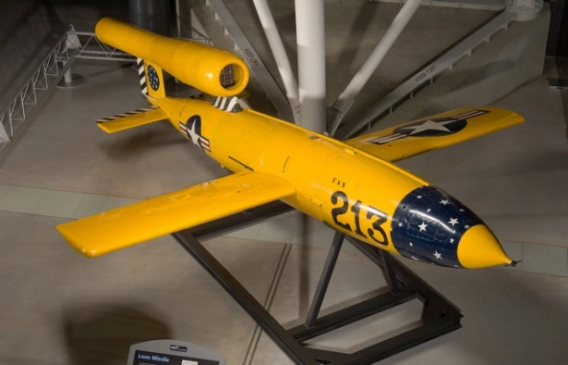
Fonte: Space History Departament (2014, p.1)

O modelo de drone como se conhece atualmente foi inventado pelo engenheiro israelita Abraham Karem, para fins militares. Em 1977 para se operar um drone eram necessárias 30 pessoas. Vendo esta situação, o engenheiro fundou uma empresa chamada Leading System, e utilizando pouca tecnologia, restos de madeira, fibra de vidro e um motor que era utilizado em karts de corrida da época, ele deu origem ao Albatross. Ele em operação chegava a ficar cerca de 56 horas no ar, sem a necessidade de recarga das baterias, e era necessárias apenas 3 pessoas para sua operação (AERO ENGENHARIA, 2017).

Figura 2 - Projeto Albatross e Abraham Karem
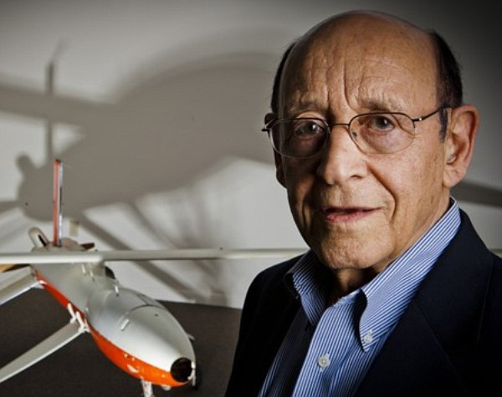
Fonte: Orange Country Business Jornal (2021, p.1)

A partir do ano de 1980 passaram a utilizá-los em operações militares, e a vantagem do seu uso em suas operações, era a possibilidade da execução a distância, consequentemente o operador do drone não ficava exposto aos riscos. No Brasil a história das aeronaves foi marcada pela Companhia Brasileira de Tratores (CBT), fabricante do primeiro Veículo Aéreo não Tripulado (VANT) registrado no país. Denominado como BQM1BR, o protótipo era movido a jato e tinha como objetivo servir como alvo aéreo, fazer imagens e vídeos, e realizou seu primeiro voo em 1983 (AERO ENGENHARIA, 2017).

2.1 Atuais utilizações

Os drones hoje evoluíram bastante e atualmente é necessário apenas um controle remoto ou até mesmo um smartphone. São utilizados em diversas operações, como exemplo, a agricultura, a construção civil, a segurança, entregas, transportes, entre outras. Na agricultura, estão se popularizando bastante, seu tamanho torna mais fácil a possibilidade de ser carregado em operações, por exemplo, o gerenciamento de plantações, que tem o objetivo de aumentar as produções no plantio, sem perca de qualidade.
Outra operação que se popularizou foi o mapeamento da lavoura para a identificação de pragas e doenças, melhorando a administração, a otimização do trabalho e diminuindo riscos e custos. A pulverização de plantações com esses equipamentos é muito utilizada, podendo substituir uma aeronave agrícola, devido ao seu menor custo de operação e sua facilidade de acesso a determinadas áreas em que o acesso com aeronaves convencionais seria impossível.

Figura 3 – Drones na Agricultura
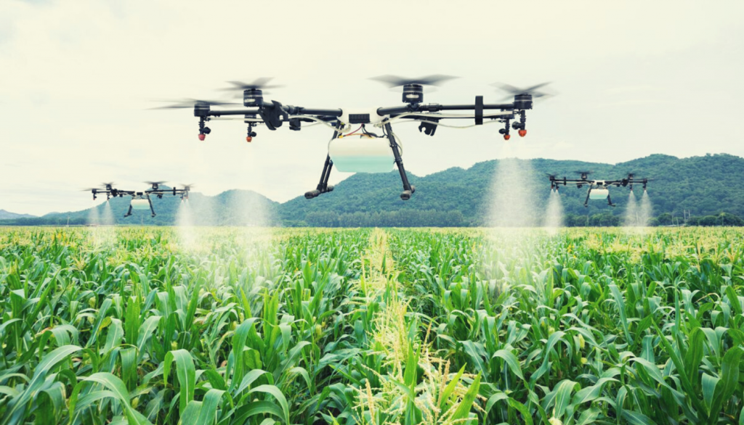
Fonte: Sudeste Online (2020, p.1)

A construção civil é outro mercado que está se beneficiando com o seu uso, eles auxiliam na inspeção de edificações, devido ao fato de rachaduras ser algo comum de ocorrer em construções, e muitas vezes seria necessário a utilização de guindastes, apenas para a identificação daquela rachadura. Na segurança o uso vem se popularizando também, devido a facilidade de acompanhamento remoto que ele proporciona, sua simplicidade de operação, e facilidade de acesso a alguns locais. A utilização dos drones na segurança facilita também o trabalho de vigilantes noturnos, já que eles podem mapear residências, condomínios, ruas, bairros, fornecendo em tempo real imagens de alta qualidade
É discutido a utilização das aeronaves para entregas, como exemplo, comidas, encomendas, entre outros serviços. Estas operações estão em fase de testes, e muitos defendem a ideia de se utilizá-los, pois são equipamentos que a grande maioria não necessita de combustíveis, são equipamentos que tem uma agilidade maior do que entregas convencionais, e consequentemente irão diminuir custo e tempo, o que provavelmente aumentaria a demanda de pedidos.

- IMPACTOS DOS DRONES NA AVIAÇÃO

O Brasil atualmente é o principal mercado de drones da América do Sul, e essa indústria teve um crescimento explosivo e exponencial, atraindo diversos novos tipos de público e novos usos, sendo a principal solução de empresas de pequeno porte e grande porte, se tornando um mercado promissor. Apesar deste crescimento ser bastante assustador e interessante para muitas empresas, esse alto crescimento traz também usuários que não estão de acordo com as regras da Agência Nacional de Aviação Civil (ANAC) ou até mesmo não possui cadastro de suas aeronaves.
A ANAC é a agencia responsável por garantir a segurança da aviação civil, sua função consiste em criar normas, certificar empresas, oficinas, escolas, profissionais da aviação civil, aeródromos, aeroportos e fiscalizar operações de aeronaves, focando na segurança e na qualidade do transporte aéreo. Com relação as ARP, ela foi responsável pela criação das regas para as operações civis de aeronaves não tripuladas.
O Departamento de Controle do Espaço Aéreo (DECEA) é responsável por controlar o espaço aéreo brasileiro, e fornecer serviços de navegação, que permite os voos e a ordenação dos fluxos de tráfego aéreo no país. O órgão faz parte do Sistema de Controle do Espaço Aéreo Brasileiro (SISCEAB), que abrange 13 organizações, responsáveis pela execução das metas e atribuições do DECEA.

  - Classificações das RPA

Em relação as ARP, o DECEA elaborou a Instrução do Comando da Aeronáutica (ICA 100-40), que tem por função regular os procedimentos e responsabilidades necessários para operações seguras no espaço aéreo Brasileiro por aeronaves não tripuladas, a qual foi aprovada pela Portaria Decea nº224/DGCEA, de 20 de novembro de 2018.
São classificados a partir da sua finalidade, portanto, são divididos em: aeromodelos e ARP. Os aeromodelos são considerados como equipamentos para atividades recreativas, já as ARP são consideradas como não recreativos, ou seja, para fins comercias, corporativos e experimentais. Vale ressaltar que os dois tipos de aeronaves só poderão ser operados em áreas com no mínimo 30 metros de distância horizontal das pessoas não anuentes ou não envolvidas com a operação, e cada piloto remoto só poderá operar 1 por vez (ANAC, 2021)
Quanto as ARP são divididas em 3 classes, de acordo com seu peso máximo de decolagem (PMD), necessitando de cadastro junto à ANAC, seguindo as seguintes características: Classe 1-PMD maior que 150Kg, Classe 2-PMD maior que 25Kg e até 150Kg, Classe 3-PMD de até 25Kg. Aeronaves que possuam 250g ou menos não necessitam de cadastro ou certificado junto à ANAC. Os aeromodelos operados em linha visual maior do que 400 pés acima do nível do solo deverão ser cadastrados, e os pilotos remotos que irão operar aeronaves classe 1 ou 2, deverão possuir licença e habilitação valida emitida pela ANAC (ANAC, 2021).

Figura 4 – Classificações da ANAC
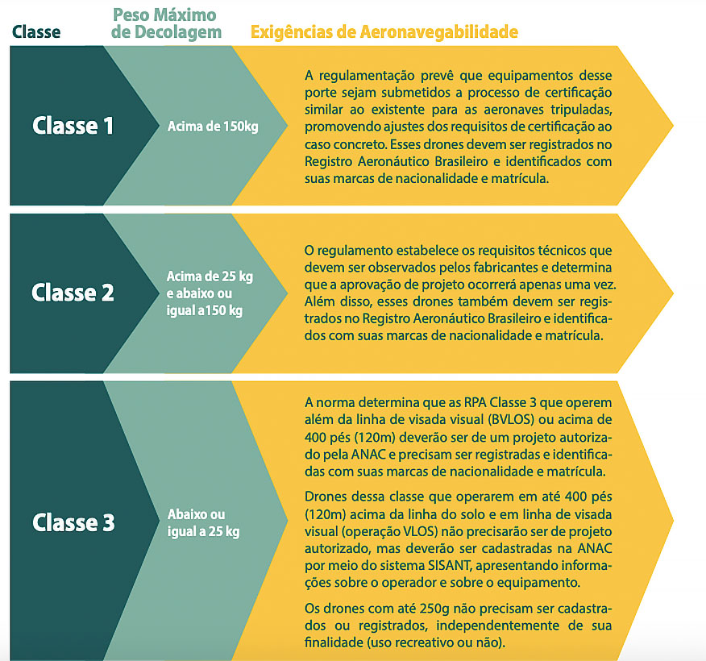
Fonte: The Shoppers (2019, p.1)

As operações com drones são divididas em 3 categorias: operação Visual Line of Sight (VLOS), trata-se de uma operação em linha visual, ou seja, com condições meteorológicas visuais (VMC), o piloto remoto tem a capacidade de conduzir a aeronave em contato visual sem a necessidade de do auxílio de lentes, equipamentos ou de um observador RPA, Extend Visual Line of Sight (EVLOS), trata-se de uma operação em linha visual estendida, estando em condições visuais, desta forma o piloto é incapaz de conduzir a aeronave através do contato visual, logo necessita de apoio de lentes, equipamentos ou observador RPA, Beyond Visual Line of Sight (BVLOS), é a operação que vai além da linha visual, sendo assim, não atende as condições VLOS ou EVLOS.

  - Cadastro das RPA

O cadastro das aeronaves não tripuladas é feito através do sistema SISANT, o usuário deverá preencher todas as informaçoes solicitadas, porém o sistema SISANT não permite o cadastro de mais de um operador para o mesmo drone. Após completar o cadastro o operador irá receber um e-mail com seus dados de acesso ao sistema, e assim poderá imprimir sua certidão. As documentações necessárias são: Dados pessoais e da aeronave (nome, modelo, fabricante, número de série), Combinação de nove dígitos que será o número de indentificação do equipamento, foto da aeronave com seu número de série, e os documentos extras para uso não recreativo: avaliação de risco operacional em conformidade com a IS n° E94-003, Manual da aeronave e Seguro com cobertura de danos a terceiros (ANAC, 2021).

Figura 5 – Cadastro no sistema SISANT ANAC
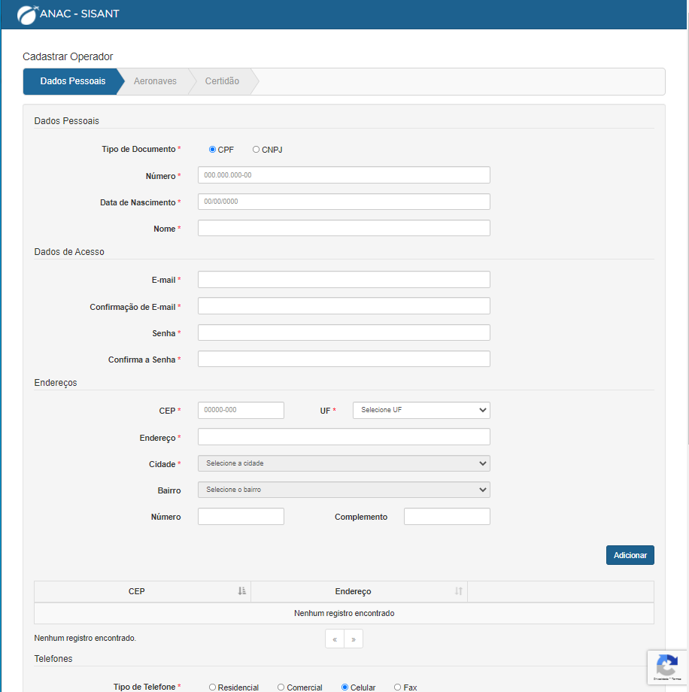
Fonte: ANAC (2021, p.1)

Figura 6 – Gráfico de crescimento de drones entre 2021 e 2026
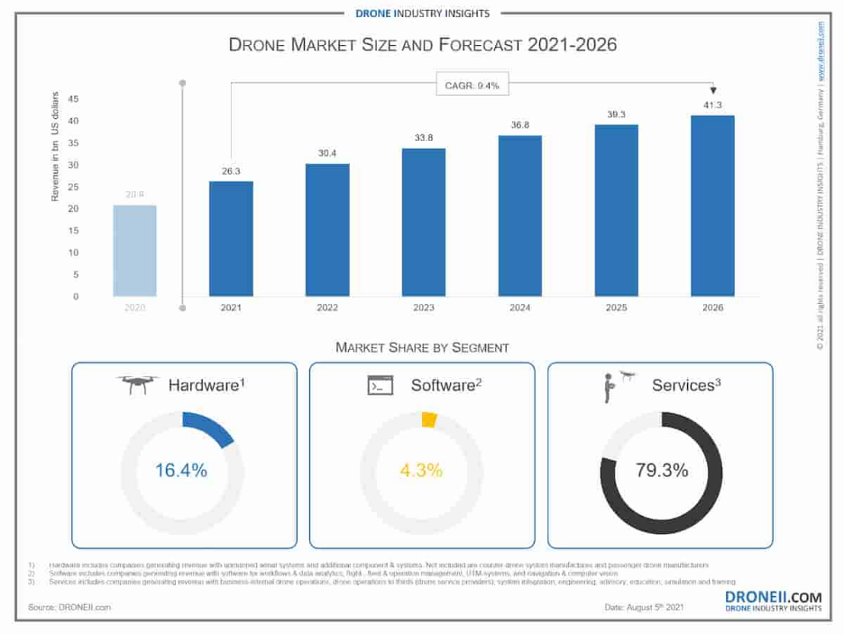
Fonte: Droneii (2021, p.1)

Em 2017 o portal possuía 30.087 drones registrados, sendo 26.205 cadastros de pessoas físicas, e de todos eles 18.920 cadastros de uso recreativo. Em agosto de 2021 segundo a base cadastral da ANAC possui 85.976 cadastros, demonstrando um crescimento de cerca de 185% em 44 meses, a quantidade de pessoas físicas cadastradas também houve um crescimento, passando para 62.982 cadastros. Segundo a empresa alemã Droneii, a taxa de crescimento do mercado no mundo será de 9,4% entre 2021 e 2026, partindo de um faturamento de 26,3 bilhões de dólares e chegando em 41,3 bilhões de dólares (ANAC, 2021)

  - Infrações e Erros Comuns
É importante destacar que apesar do espaço aéreo ser muito amplo, ele é finito, e é requisitado por diversos tipos de usuários (aeronaves comerciais e militares, paraquedistas, drones, ultraleves, entre outros) e que guardam características muito especificas de cada operação. Assim, a autorização para uso do espaço aéreo, além de atender ao Art. 14 §4° da Lei 7.565, do Código Brasileiro de Aeronáutica (CBA), é necessário para que tenha uma coordenação dos usuários do espaço aéreo em prol da segurança operacional.
Mesmo assim, vem ocorrendo muitas infrações das leis previstas, e ocorreram bastantes acidentes envolvendo drones no mundo todo, exemplo disso, foi em 2017, onde todas as operações do aeroporto de Congonhas, foram canceladas por mais de duas horas, devido a aparição de um drone ao redor da pista de pouso, impossibilitando a operações de 41 voos, gerando prejuízos para as empresas e passageiros (ESTADÃO, 2017).
O incidente chamou muita a atenção para a necessidade de regulamentação e fiscalização mais intensa destes equipamentos, visto que um aparelho deste porte pode provocar graves acidentes e na altitude em que estava, não era detectado por radares do aeroporto. Segundo a Associação Brasileira das Empresas Aéreas (Abear) o ocorrido causou cerca de 1 milhão de reais de prejuízos para as transportadoras que operavam no aeroporto. Com base no artigo 261 do Código Penal, o operador do drone poderá ser condenado a pena de 2 a 5 anos de prisão (ESTADÃO, 2017).
Os erros mais comuns que ocorrem com pilotos inexperientes nas operações são: a confusão na direção em que está operando o equipamento, voos efetuados em locais fechados, locais com alta interferência magnética, falta de bateria, entre outros. O piloto que opera a aeronave não respeitando sua altitude máxima de voo, estará colocando em risco o equipamento e as pessoas envolvidas com a operação, devido a confusão na direção em que o drone está voando, causada pela alta altitude.
Os voos efetuados em locais fechados ou com grande número de edificações, causam a operação perda sinal do Sistema de Posicionamento Global (GPS), podendo acarretar em colisões, rotas mal planejadas e perda de funções como return to home, que é responsável por retornar o drone ao local de partida do voo em caso de perda de sinal ou bateria fraca. A alta frequência, como nos aviões, causam perda de contato com o rádio e consequentemente fará com que o equipamento voe em rotas não solicitadas pelo operador e muitas vezes o próprio aplicativo de operação alerta o usuário desta interferência (FUTURISTE, 2021)
A principal fonte de alimentação são suas baterias, consequentemente a sua falta gera a queda da aeronave, assim, os usuários que utilizam estes equipamentos com quantidade de bateria baixa, estão colocando em risco outras pessoas e até mesmo outros objetos. Como exemplo disso o modelo Matrice 200 da empresa Dà-Jiāng Innovations Science and Technology (DJI), apresentou graves falhas de bateria, que inesperadamente começavam a cair devido à falta de bateria, com esses problemas frequentes a agência reguladora do Reino Unido emitiu um comunicado de segurança, em que todos os usuários que possuíam esses modelos de drone parassem de usá-lo até que o problema fosse resolvido (GO DRONES, 2021)
Atualmente, visto a grande população de drones, está se tornando muito comum o crescimento da quantidade de equipamentos irregulares e do número de infrações cometidas por eles, devido à má utilização ou até mesmo para usos ilícitos. A exemplo, é a grande dificuldade que órgãos fiscalizadores estão tendo com a constante utilização dessas aeronaves para o tráfico de drogas, fazendo entregas dentro de presídios e comunidades.

Figura 7 – Drone utilizado para Tráfico de Drogas
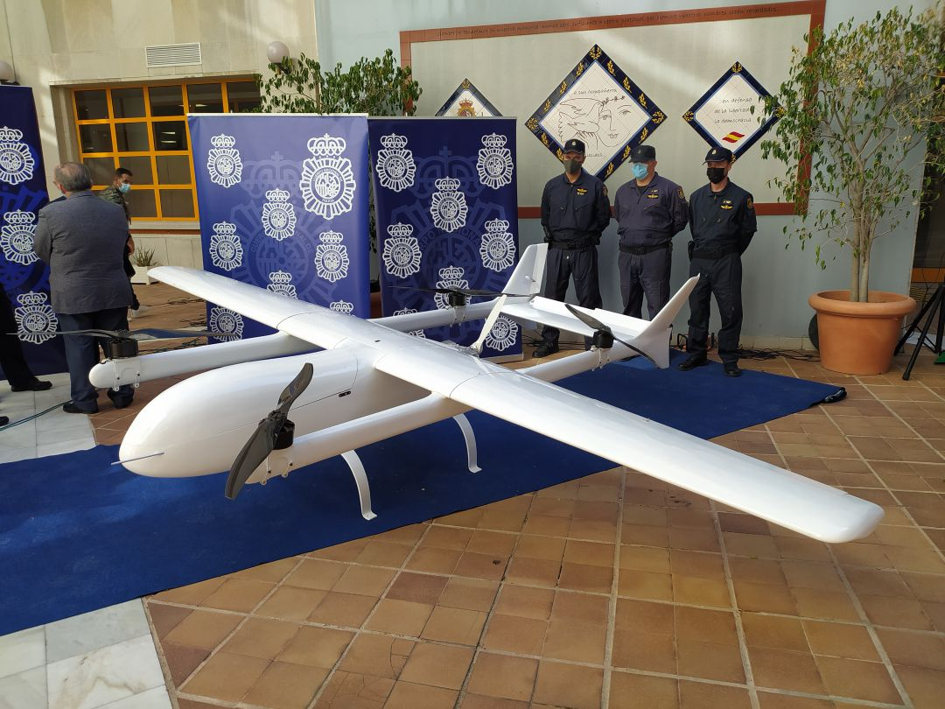
Fonte: Cadena Ser (2021, p.1)

Recentemente a polícia de Málaga apreendeu um drone com capacidade de 150 quilos usado para trazer drogas de Marrocos, de acordo com a polícia nacional o aparelho pertencia a uma organização francesa de narcotraficantes, e tinha uma autonomia de 170 quilômetros por hora, e poderia custar entre 30 mil a 150 mil euros, o aparelho era preparado para atingir alturas de cerca de dois mil metros e é fabricado na China (JORNAL DE NOTICÍAS, 2021)

CONSIDERAÇÕES FINAIS

O mundo aeronáutico e seu desenvolvimento sempre foi algo que fascinou inventores, cientistas, estudiosos e a sociedade como um todo. Antigamente, voar como pássaros era um sonho da humanidade e sempre cativou a todos por muitos anos, e com os drones essa expectativa não foi diferente, a pilotagem remota se tornou um grande desafio para a aviação, felizmente já foi superado. Sendo assim, devido ao rápido desenvolvimento desses equipamentos e ao seu enorme sucesso, no Brasil, foi preciso de regulamentações dessas aeronaves, logo os órgãos como DECEA, ANAC e ANATEL fundamentaram bons regulamentos a fim de criar um ambiente público e aeronáutico mais seguro durante as operações com estas aeronaves.
Os órgãos reguladores puderam delinear bem os drones, como: classificação, tipologia e regulamentações. Contudo, apesar de bons regulamentos, a fiscalização destes equipamentos é pouco eficiente no atual momento, haja vista, o grande crescimento dessas aeronaves no mercado nacional e diversas operações feitas de forma irregular, o que levará um certo tempo para que haja maior familiaridade desses regulamentos ao público em geral.
Quanto a segurança, os dados analisados revelam o aumento do número de utilizações desses equipamentos na criminalidade, sendo para tráfico de drogas, de armas, e até mesmo para vigiar as operações da polícia em comunidades. Diante disso, o trabalho revela a importância desses equipamentos na Segurança Pública, melhoria nas regulamentações e bloqueio de equipamentos irregulares, com o intuito de diminuir cada vez mais os riscos envolvendo as operações com essas aeronaves.
Por fim, o trabalho conclui o seu objetivo principal, o qual foi demonstrar as regulamentações e os impactos gerados por drones na aviação e segurança pública no Brasil, agregando valores a operadores em geral e a aeronáutica. Ressalte-se que o estudo permanece aberto para novos meios de melhorias, a reflexões e maiores aprofundamentos, com o objetivo de levar o tema proposto a maior quantidade de pessoas e a patamares científicos mais elevados.

REFERÊNCIAS BILIOGRÁFICAS

HAUAGGE, Tiago Silveira. Drones: futuro certo dentro da agricultura. Goiânia: Ufg, 2016. 95 p. Disponível em: http://www.febrapdp.org.br/15enpdp/wp-content/uploads/2016/10/TIAGO-HAUAGGE.pdf. Acesso em: 14 out. 2021.

MARTINS, Patrícia. Drone com 150 quilos de capacidade usado para trazer droga de Marrocos. 2021. Disponível em: https://www.jn.pt/mundo/drone-com-150-quilos-de-capacidade-usado-para-trazer-droga-de-marrocos--13937124.html. Acesso em: 18 set. 2021.

ANAC. Cadastrar drone até 25kg. 2021. Disponível em: https://www.gov.br/pt-br/servicos/obter-certificacao-para-operar-drone. Acesso em: 14 set. 2021.

IMPORTADORA, Super. O crescimento do mercado de drones no Brasil. 2021. Disponível em: https://mundogeo.com/2021/08/19/o-crescimento-do-mercado-de-drones-no-brasil/. Acesso em: 18 set. 2021.

SCHROTH, Lukas. THE DRONE MARKET IN 2021 AND BEYOND: 5 key takeaways. 5 KEY TAKEAWAYS. 2021. Disponível em: https://droneii.com/the-drone-market-in-2021-and-beyond-5-key-takeaways. Acesso em: 14 set. 2021.

DECEA. ICA 100-40: AERONAVES NÃO TRIPULADAS E O ACESSO AO ESPAÇO AÉREO BRASILEIRO. Disponível em: https://publicacoes.decea.mil.br/publicacao/ica-100-40. Acesso em: 15 set. 2021.
PRUDKIN, Gonzalo; BREUNIG, Fábio M.. Drones e Ciência: teoria e aplicações metodológicas. Santa Maria: Facos-Ufsm, 2019. 126 p. Disponível em: https://www.academia.edu/39055014/DRONES_E_CI%C3%8ANCIA_Teoria_e_aplica%C3%A7%C3%B5es_metodol%C3%B3gicas. Acesso em: 14 out. 2021.

________. MCA 56-2: AERONAVES NÃO TRIPULADAS PARA USO RECREATIVO – AEROMODELOS. Disponível em: https://publicacoes.decea.mil.br/publicacao/ica-100-40. Acesso em: 15 set. 2021.

PEREIRA, Daniela Silva. Drones - A História por traz desta nova era tecnológica. 2017. Disponível em: https://aeroengenharia.com/drones-historia-por-traz-desta-nova-era-tecnologica/. Acesso em: 18 set. 2021.

ANAC. Quantidade de Cadastros - Drones. 2017. Disponível em: https://www.gov.br/anac/pt-br/assuntos/drones/quantidade-de-cadastros. Acesso em: 20 set. 2021.

________. Registros e Certificados. 2021. Disponível em: https://www.gov.br/anac/pt-br/assuntos/drones/registros-e-certificados-de-drones. Acesso em: 20 set. 2021.

________. Drones e a Meteorologia. 2021. Disponível em: https://www.gov.br/anac/pt-br/assuntos/seguranca-operacional/meteorologia-aeronautica/assuntos-relacionados/drones-e-a-meteorologia. Acesso em: 20 set. 2021.

________. Documentos de porte obrigatório durante as operações. 2017. Disponível em: https://www.gov.br/anac/pt-br/assuntos/drones/documentos-de-porte-obrigatorio-durante-as-operacoes. Acesso em: 20 set. 2021.

________. Registro de voos. 2017. Disponível em: https://www.gov.br/anac/pt-br/assuntos/drones/registro-de-voos. Acesso em: 20 set. 2021.

________. Licença, Habilitação e Certificado Médico Aeronáutico. 2017. Disponível em: https://www.gov.br/anac/pt-br/assuntos/drones/licenca-habilitacao-e-certificado-medico-aeronautico. Acesso em: 20 set. 2021.

________. Idade mínima para pilotar aeronaves não tripuladas. 2017. Disponível em: https://www.gov.br/anac/pt-br/assuntos/drones/idade-minima-para-pilotar-aeronaves-nao-tripuladas. Acesso em: 20 set. 2021.

________. Aeromodelismo. 2021. Disponível em: https://www.gov.br/anac/pt-br/assuntos/drones/aeromodelismo. Acesso em: 20 set. 2021.

________. Classes de Drones (RPA). 2021. Disponível em: https://www.gov.br/anac/pt-br/assuntos/drones/classes-de-drones. Acesso em: 20 set. 2021.

________. RBAC - Regulamentos Brasileiros da Aviação Civil. 2021. Disponível em: https://www.anac.gov.br/assuntos/legislacao/legislacao-1/rbha-e-rbac/rbac. Acesso em: 15 out. 2021.

FRANCO, Elaine Cristine. Drones - Perigo aéreo. 2018. Disponível em: https://elainefrancoadv.jusbrasil.com.br/artigos/648648608/drones-perigo-aereo. Acesso em: 14 set. 2021.

KUKSOV, Igor. Alerta aéreo: 8 incidentes perigosos envolvendo drones. 8 incidentes perigosos envolvendo drones. 2019. Disponível em: https://www.kaspersky.com.br/blog/drone-incidents/12492/. Acesso em: 18 set. 2021.

DRONE, Espaço do. Uso de drones e suas aplicações. 2019. Disponível em: https://espacododrone.com.br/uso-de-drones/. Acesso em: 10 nov. 2021.

MINUCIO, Leonardo F.. 10 erros mais comuns que podem causar queda ou problemas nos drones. 2021. Disponível em: https://www.futuriste.com.br/blog/10-erros-mais-comuns-que-podem-causar-queda-ou-problemas-nos-drones/. Acesso em: 20 out. 2021.

GODRONES. Acidentes com drone: os 10 erros mais comuns. 2021. Disponível em: https://comparardrones.com.br/acidentes-com-drone-os-10-erros-mais-comuns/. Acesso em: 20 out. 2021.

KUKSOV, Igor. Alerta aéreo: 8 incidentes perigosos envolvendo drones. 2019. Disponível em: https://www.kaspersky.com.br/blog/drone-incidents/12492/. Acesso em: 15 out. 2021.

ESTADÃO. O risco dos drones. 2017. Disponível em: https://opiniao.estadao.com.br/noticias/geral,o-risco-dos-drones,70002086012. Acesso em: 10 nov. 2021.

Acadêmico de Ciências Aeronáuticas pela Pontifícia Universidade Católica de Goiás; e-mail: marcospaulocesario@hotmail.com
Pós Doutor em Psicologia pela Pontifícia Universidade Católica de Goiás - PUC GO (2016); Doutor em Psicologia pela Pontifícia Universidade Católica de Goiás - PUC GO (2013); Mestre em Psicologia pela Pontifícia Universidade Católica de Goiás - PUC GO (2006), Especialista em História pela Universidade Federal de Goiás - UFG (2002), Graduado em Filosofia pela Universidade Federal de Goiás (1996), Graduado em Pedagogia pela ISCECAP (2018), Elemento Credenciado Fatores Humanos e Prevenção de Acidentes Aéreos pelo CENIPA (Centro de Investigação e Prevenção de Acidentes Aeronáuticos), Professor Coreógrafo e Dançarino de Salão; Membro do Comitê de Ética e Pesquisa e Professor do Centro Universitário Alfredo Nasser - UNIFAN e professor da Pontifícia Universidade Católica de Goiás (PUC – GO); e-mail: humberto.cesar@unifan.edu.br

